
Опросный лист на жироуловитель
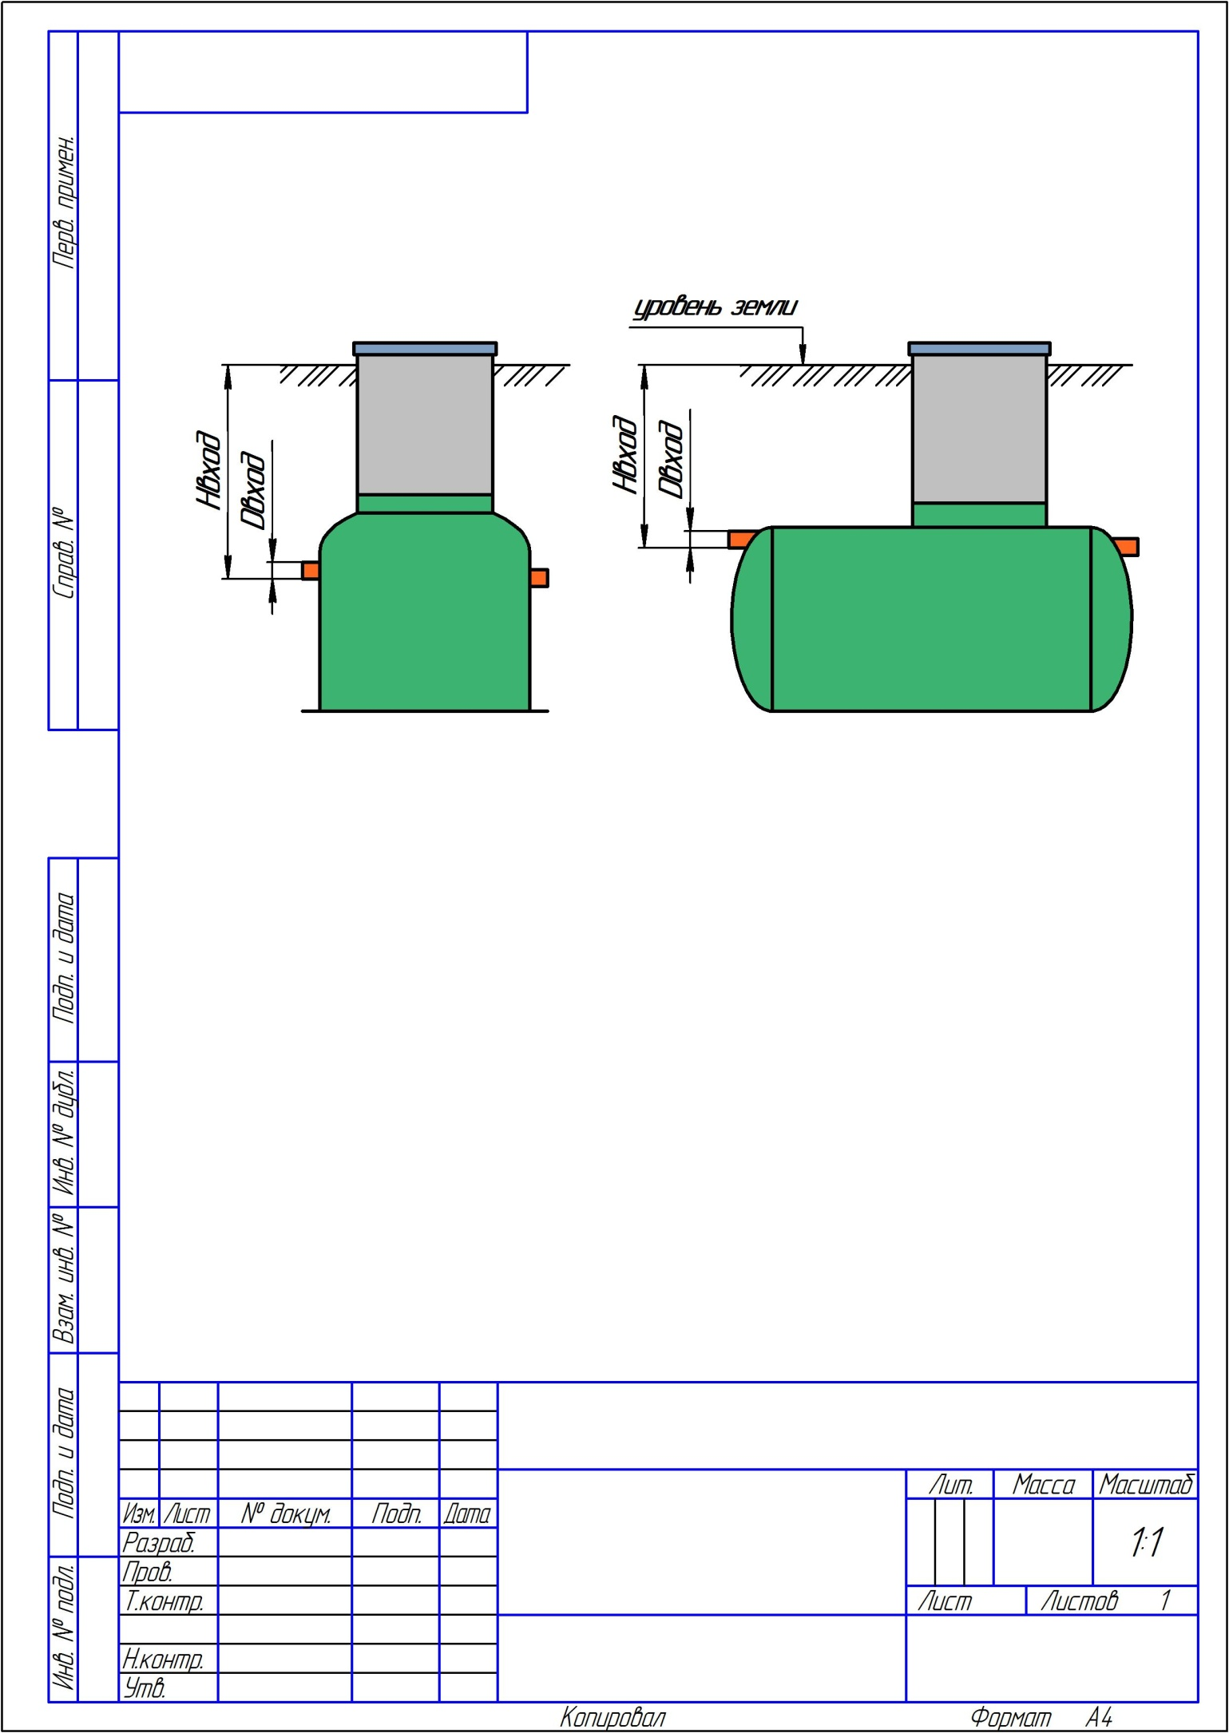
Вертикальный жироуловитель Горизонтальный жироуловитель

Организация, город
Фамилия, имя, отчество
Должность
Телефон
E-mail
Название объекта
1 | Производительность жироуловителя, л/с
2 | Глубина заложения подводящего трубопровода Нвход, мм
3 | Диаметр подводящего трубопровода Dвход, мм
4 | Вид жироуловителя (подчеркните) |  | вертикальный  горизонтальный
5 | Место установки жироуловителя (подчеркните) |  | под газоном  под проезжей частью

Дополнительные требования:
Отправьте заполненный опросный лист по электронной почте: omsk@rodnik99.ru
Компания «Горный родник»  Россия, 644050, г. Омск, ул. Химиков, 8  (3812) 79-54-87, 79-56-14  Сайт: nasosnaya-stantsiya.ru  E-mail: omsk@rodnik99.ru | Производимое оборудование:  Водопроводные и пожарные насосные станции  Канализационные насосные станции  Биологические очистные сооружения  Нефтеуловители и жироуловители

